***Pk Parc de Sept Heures***

***Remise de Commandement Bn 12/13Li  
17 juin 2022***

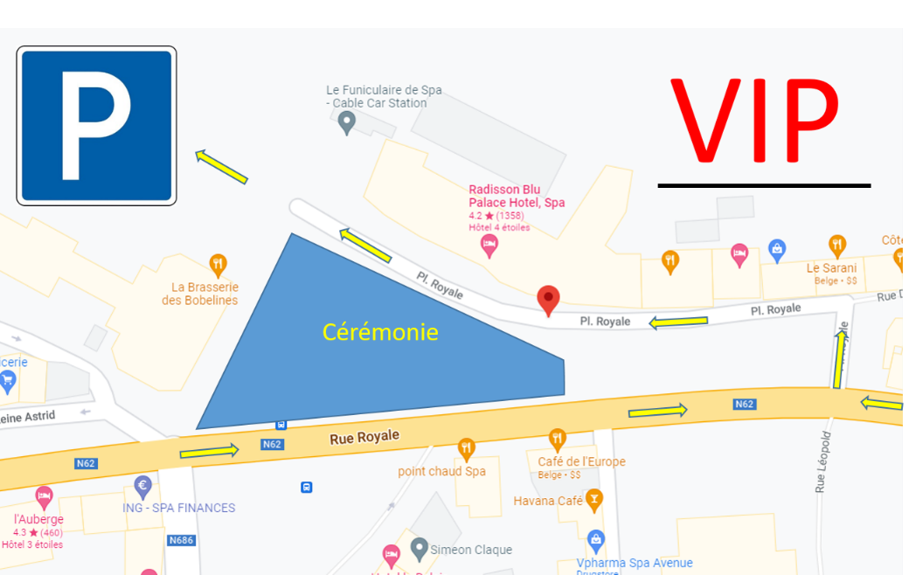

**Adresse parking : Parc de Sept Heures, SPA**